Текстовый отчет МКУК « Ново- Ивановский СДК»
Учредитель – МУ « Местная администрация
с.п. Ново- Ивановское Майского муниципального района КБР»

- Основные направления деятельности в 2023 году.

Муниципальное казенное учреждение культуры « Дом культуры с.п. Ново- Ивановское Майского муниципального района КБР» осуществляет свои полномочия в сфере культуры и выполняет образовательные, воспитательные, досуговые функции в обществе, способствует формированию его нравственно-эстетических основ, духовных потребностей, ценностных ориентаций в соответствие с современными требованиями и принципами государственной культурной политики.
В 2023 году приоритетными направлениями деятельности МКУК « Ново- Ивановский СДК» являлись:
- развитие современных форм организации культурного досуга с учѐтом потребностей различных социально-возрастных групп населения;
- предоставление услуг социально-культурного, просветительского и развлекательного характера, доступных широким слоям населения;
- формирование и укрепление положительного имиджа учреждения
- создание благоприятных условий для повышения культурного досуга и сохранения деятельности клубных формирований;
- поддержание и развитие творческих инициатив и новаторских идей руководителей творческих коллективов и творческих работников;
- повышение уровня исполнительского мастерства и художественного уровня творческих коллективов;
- улучшение материально-технической базы коллективов ДК и учреждения в целом;
- развитие социального партнерства, совместная организация массовых праздничных мероприятий, посвященных общегосударственным, профессиональным и местным праздникам;
- развитие культурной деятельности, направленной на привлечение семейной аудитории, детей и молодежи, лиц с ограниченными физическими возможностями и социально незащищенных слоев населения;
- проведение календарных праздников, направленных на воспитание идеологии культуры, в том числе толерантности, межнационального общения и гармонизацию межэтнических и межконфессиональных отношений;
- реализация тематических мероприятий по проблемам подростковой преступности, наркомании, токсикомании среди молодежи и другие направления в рамках муниципальных программ:
- информационное обеспечение проводимых мероприятий в средствах массовой информации и на официальных сайтах
- организация культурно-досуговой работы на платной основе;

2.Организация досуга различных групп населения.
В 2023 году МКУК « Ново- Ивановский СДК» вел работу в рамках уставной деятельности, осуществляя разработку, подготовку и проведение культурно-досуговых и культурно- массовых мероприятий, в соответствии с перспективным планом работы.
С целью организации досуга населения ежегодно проводятся комплексные мероприятия, праздничные программы к календарным и юбилейным датам, программы уличных праздников, концертные программы, мероприятия для детей, подростков и молодежи, мероприятия, посвященные значимым событиям.
Содержание деятельности определялось интересами и запросами аудитории, знаменательными и памятными датами в жизни общества, календарем государственных и народных праздников.
За отчетный период было проведено 323 (2022 год – 270 мероприятий.) различных по форме и содержанию культурно-массовых мероприятий с охватом населения – 13640 человек (2022 год – 12038 чел.), из них:
- культурно-досуговых мероприятий для детей до 14 лет – 115 мероприятий с охватом 2670 человек;
- для молодежи от 15 до 35 лет – 32 мероприятия с охватом 10970 человек;
- мероприятий на платной основе –27 с охватом 3546 человек.
В 2023 году сохранилась стабильность количества клубных формирований самодеятельного народного творчества различной жанровой направленности и численность участников в них. Свою деятельность в отчетном периоде осуществляли 30 культурно - досуговых формирований с количеством участников в них 532 человека.
Наряду с традиционными формами проведения мероприятий широко использовалось внедрение дистанционных методов по взаимодействию с потребителями культурно – досуговых услуг. В результате запланированное количество мероприятий было выполнено, некоторые из них проведены в онлайн-формате. Повысилось количество просмотров в сети, количество посещений информационных ресурсов учреждения.

2.1 Организация и проведение конкурсов, фестивалей, праздников, выставок.
В целях популяризации общественно-культурной деятельности и сохранения народных традиций в начале года был проведен цикл мероприятий, посвященных новогодним, рождественским праздникам, масленичным гуляниям, которые отличались особой яркостью и праздничным настроением.
Новый год — самый добрый праздник. Это время исполнения желаний, волшебства и подарков.
В дни новогодних каникул 5 января для детей и взрослых в МКУК « Ново- Ивановский СДК» прошли Рождественские встречи. Зрители смогли погрузиться в настоящую атмосферу светлого праздника Рождества, узнали много нового о народных святочных обрядах, традициях, гаданиях, приметах.
День объятий — молодой международный праздник, отмечаемый 21 января
в который принято обниматься. Согласно традиции праздника, заключить в дружеские объятия можно даже незнакомых людей. В наши дни люди стали закрытыми, в суете повседневных дел мы часто не находим времени, чтобы сказать доброе слово близкому или малознакомому человеку. Международный день объятий – это повод наладить тактильный и духовный контакт с окружающими, возможность стать чуточку добрее и почувствовать тепло других людей. 21 января в нашем Доме культуры состоялась познавательно- игровая программа для детей «Обними меня» посвященная Международному дню объятий. Мальчики и девочки с интересом отгадывали загадки и играли в веселые подвижные игры.
25 января в России отмечается День Российского Студенчества (Татьянин день). Наверное, самые веселые и деятельные времена в жизни человека — это студенческие годы. Годы свершений, влюбленностей, порывов и разочарований. Каждый день несет что-то новое, необычное, свежее в восприятии. И не беда, даже если уже и не студент вовсе — главное, внутри не потерять ту нить, что связывает воедино студенческое братство. Коллектив дома культуры поздравил всех студентов — бывших, настоящих и будущих в формате-онлайн и пожелал провести этот день так, чтобы было о чем вспоминать целый год, а лучше — всю жизнь!
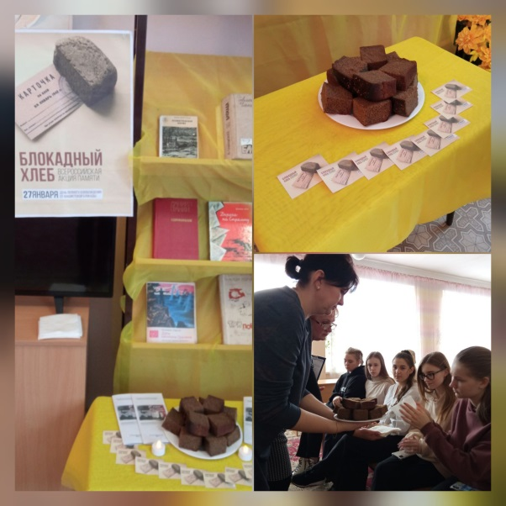
27января - особая дата в истории нашей страны.
В этот день, 79 лет назад, в 1944 году была прорвана блокада Ленинграда – одного из самых страшных эпизодов не только Второй мировой войны, но всей человеческой истории. В осажденном городе погибло до полутора миллиона человек. И лишь малая часть из них – от немецких обстрелов. Люди умирали, потому что нечего было есть. Но Ленинград не сдался, выстоял. В честь этого события было организовано мероприятие, патриотический урок « Великий подвиг Ленинграда» в котором приняли учащиеся старших классов Лицея № 7.
Праздники – такая странная штука... Вроде ждешь-ждешь их очень долго, а они всегда приходят внезапно и проходят быстро. Ведь не успели закончиться январские торжества, как на носу уже заиграла новая дата - 14 февраля - день, когда все дарят друг другу «валентинки» и признаются в любви.
9 февраля в преддверии самого романтического дня года – дня всех Влюбленных в Доме культуры прошел мастер класс « Валентинка». Ребята делали праздничные открытки и подписывали их своим самым близким и дорогим людям. Также ведущая мастер -класса рассказала ребятам об истории праздника День Святого Валентина и интересные факты, связанные с этим праздником. Как его празднуют в разных странах. И не забыли о замечательном нашем празднике День Петра и Февронии, который отмечают 8 июля.
23 февраля, наша страна отмечает День защитника Отечества. Нет в нашей стране семьи, в которой в этот день не отмечался бы мужской праздник. И нет такого учреждения, где не проводились бы торжественные мероприятия в честь этого красного дня календаря. Праздник 23 февраля - хороший повод для воспитания у детей чувства патриотизма, сопричастности к лучшим традициям своей Родины, формирования у детей гордости за славных защитников Отечества. Это праздник всех людей, которые стоят на страже нашей Родины. Это праздник настоящих мужчин — смелых и отважных, ловких и надежных, а также праздник мальчиков, которые вырастут и станут защитниками Отечества. Это так же день памяти всех тех, кто не щадил себя ради Отечества, кто до конца оставался верен воинскому долгу. Во все времена Россия славила своих героев — воинов, отстоявших независимость, честь и достоинство Родины.
22февраля в преддверии праздника Дня защитника Отечества в МКУК « Ново- Ивановский СДК прошел благотворительный концерт в поддержку мобилизованных граждан Майского района находящихся в зоне специальной военной операции.
7 марта в концертном зале дома культуры в преддверии праздника Международного женского дня прошла праздничная концертная программа
« Для вас любимые». В концерте приняли участие творческие коллективы ДК. Праздничный концерт поистине стал лучшим подарком для милых сердцу дам, они покидали стены дома культуры со словами благодарности и светлыми улыбками на лицах.
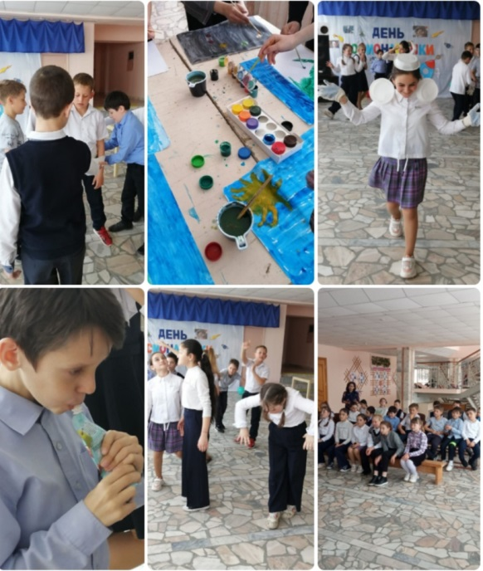
12апреля в МКУК « Ново- Ивановский СДК» прошла познавательно-игровая программа, посвященная Дню Космонавтики « Космическое пространство» для участников началось с серьезной проверки на пригодность к полету в космос. Чтобы пройти проверку нужно было выполнить ряд заданий на ловкость, смекалку и скорость. Дети, узнали много важного и познавательного. Мероприятие было веселым, познавательным и очень интересным.
Пасха, или Воскресение Христово, самый главный и важный христианский праздник. Ежегодно его отмечают во всем мире, причем не только христиане. Для глубоко верующих людей Пасха — это напоминание о Воскрешении Иисуса Христа. Для тех, кто менее погружен в религию, праздник является отличным поводом изучить все пасхальные традиции, ритуалы, обычаи, и просто отлично провести время с семьей и близкими.
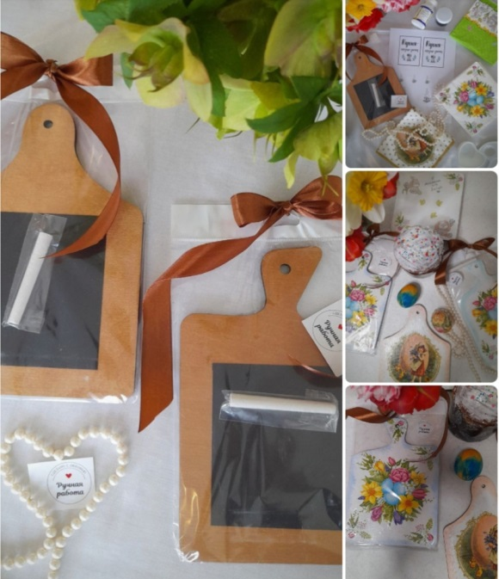
Пасха— это праздник света и добра, именно поэтому он так широко празднуется.
В преддверии этого замечательного события 13 апреля в творческой мастерской АРТ КЛУБочек ( взрослая группа) прошел мастер-класс по созданию пасхальных наборов. Не смотря на шаблон, все работы получились индивидуальными, яркими и по весеннему теплыми! А 17 апреля для учащихся 3 классов прошла познавательно- игровая программа « Пасхальные забавы» в которой ребята узнали о том, как отмечается пасхальная неделя, поиграли в игры и отгадали пасхальные загадки.
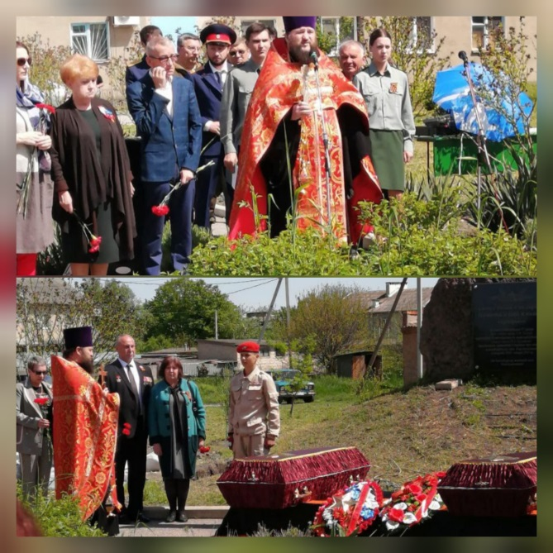
Время постоянно движется вперед, а позади остаются значимые события как для каждого из нас, так и для народов. Есть такие праздники, о которых нельзя забывать, о них просто необходимо помнить, достойно отмечать и передавать будущим поколениям. Таким событием для нас является День Победы в Великой Отечественной Войне, и в этом году вся страна отмечала его 78-летие. Это – священная память о погибших на полях сражений. Это – наша история, наша боль, наша надежда. В преддверии Дня Победы,
5 мая состоялось торжественное захоронение останков воинов Красной армии, погибших в августе 1942 года при защите села Ново- Ивановское. На мероприятии присутствовали представители местного самоуправления, следственного комитета РФ по КБР, представители республиканских, районных, общественных и религиозных организаций.
12 мая в рамках празднования Дня семьи прошла конкурсно - игровая программа «Семья в куче- не страшны и тучи. Игра получилась увлекательной и веселой. Все ребята участвовали в конкурсах. Началось мероприятие с разминки на внимание «Может – нет, а может – да», которая сплотила детей, развеселила, поддала им игрового тонуса, и уже с большим интересом они участвовали во всех конкурсах: «Прищепочка», «Бригада», «Сломанный телефон», «Не урони мяч». Дети участвовали в зажигательных танцах, повторяя движения за ведущей. Программа прошла весело, каждый участник получил сладкий приз.
В период летних каникул, для жителей и гостей села Ново- Ивановское было организованно очень много различных мероприятий. Некоторые из них перечислены ниже.
1 июня отмечают Международный день защиты детей, который является одним из самых старых международных праздников. Международный день защиты детей призван напомнить взрослым о том, что необходимо соблюдать права детей на жизнь, на свободу мнения и религии, на образование, отдых, досуг и так далее. В этот замечательный день сотрудники Дома культуры устроили большой праздник, провели развлекательно- игровую программу с мультяшными персонажами. Администрация СХПК « Ленинцы» угощала всех ребят сладким мороженным и яблоками. Для детей участников СВО в этот день был организован мастер- класс по изготовлению сладкой карамели.
3 июня прошла экологическая акция «Чистый берег», в которой приняли участие работники дома культуры и волонтеры, был очищен от мусора берег реки «Урвань». Берег реки находился в плачевном состоянии: всюду лежали пластиковые и стеклянные бутылки, битое стекло, железные банки, пакеты и другой бытовой мусор, который принесли с собой отдыхающие, и по какой – то причине оставили его там, совершенно не задумываясь о последствиях. Подводя итог, можно сказать, что за небольшой промежуток времени, участники акции проделали огромную и нужную работу. Целью акции была не только очистка берега реки от мусора, но и воспитание экологической культуры подрастающего поколения, бережного отношения граждан к природе, привлечения внимания общественности к вопросам экологии.
8 июня работники Дома культуры провели квест-игру « Летний круиз». В процессе игры ребята совместно с персонажами квеста последовательно двигались по этапам, решая различные задания (активные, логические, поисковые), выполнив одно задание, дети получали подсказку к выполнению следующего, чтобы отыскать клад. Ребята проявляли смекалку, наблюдательность, находчивость и сообразительность. Найдя сундук с кладом, дети были очень рады призам, спрятанным в сундуке. Игра прошла в теплой дружеской атмосфере. Дети очень сплотились во время игры. Все участники получили отличный заряд бодрости и море положительных эмоций. После проведения игры, дети долго делились яркими впечатлениями.
12 июня – День России. Это государственный праздник, официальный выходной день в стране. Он символизирует свободу и единение нации. Его празднуют все граждане РФ.
10июня в преддверии праздника «Дня России» в зрительном зале Дома культуры прошел праздничный концерт , в котором принял участие ансамбль песни и пляски войск национальной гвардии Российской Федерации. Яркие тематические номера, море позитива подарили гости праздника жителям и гостям нашего села.
82 год назад началась Великая Отечественная война. Памяти испытаний, через которые прошли наши деды и прадеды, бабушки и прабабушки, чтобы одержать Великую Победу. Жизни десятков миллионов жителей нашей страны – это огромная плата за то, чтобы весь мир получил право на существование. Пока мы помним о ветеранах, их подвиги живы.
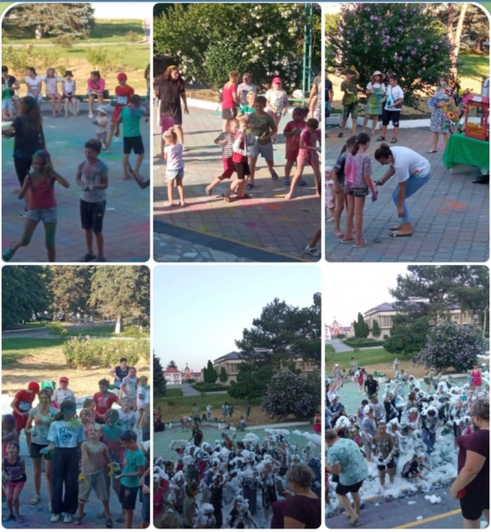
22 июня у памятника погибшим воинам в центре села прошел митинг памяти « Память сердца» в котором приняли участие специалисты и работники СХПК « Ленинцы», Дома культуры, администрации, неравнодушные жители села. Мы помним, мы гордимся!
7 июля на площадке перед домом культуры состоялся фестиваль красок «Holy».Организаторы подготовили конкурсы. Победители получали главный атрибут праздника - пакетик с краской. На площади собрались не только дети, но и взрослые. Кто-то пришел целыми семьями. Особенность фестиваля – использование рассыпчатых ярких красок. В этот день никто не боится испачкать одежду. Все с радостью подкидывали вверх холи и раскрашивали лица.
8 июля в зрительном зале Дома культуры отметили День семьи, любви и верности.
Состоялось награждение семей:
- 25 лет супружеской жизни
- 50 лет супружеской жизни и молодых супружеских пар.
Семьям вручили дипломы, памятные подарки и цветы. А так же, для жителей и гостей села состоялся праздничный концерт с участием творческих коллективов дома культуры.
23 июля состоялась интеллектуальная игра «Мир головоломок». Мероприятие было направлено на развитие смекалки, логики, мышления, воображения и находчивости, а также развитие познавательного интереса к окружающему миру и состояло из занимательных и увлекательных заданий. Ребятам была предложена разминка, где нужно было быстро ответить на заданные вопросы. А дальше дети приняли участие в конкурсах «Лабиринт», «Ребусы», «Кроссворд». В конце мероприятия каждый участник получил подарок.
22 августа День Государственного флага Российской Федерации. В этот день для ребят прошла квест-игра « Родина моя-Россия». В самом начале мероприятия ребятам рассказали об истории возникновения флага Российской Федерации, а затем ребята отправились в путешествие по станциям. Игра показала, что ребята с уважением относятся к символам нашей страны, растут патриотами, которые любят свою Родину и гордятся тем, что они граждане России.
1 сентября в рамках празднования Дня Государственности КБР для молодежи села Ново- Ивановское прошел вечер отдыха « Песни под гитару». Сидя у горящего костра ребята с удовольствие пели тематические песни, общались, шутили.
3 сентября в России памятная дата – День солидарности в борьбе с терроризмом. Этот день приурочен к трагическим событиям первых сентябрьских дней 2004 года в городе Беслане. Тогда, во время террористического акта, погибли несколько сотен человек, большинство из которых были дети. 4 сентября на базе Лицея № 7 прошла акция памяти «Беслан: мы не в праве забыть». Цель мероприятий Дня солидарности в борьбе с терроризмом – обратить внимание на основные международные террористические организации, на совершенные ими преступления, на причины, порождающие терроризм. Мероприятие акцентируют внимание на необходимости проявления бдительности с целью профилактики совершения террористических актов, содействуют формированию толерантности, и профилактики межнациональной розни и нетерпимости. Учащиеся лицея с вниманием отнеслись к фактам из истории тех трагических событий и с трепетом восприняли тему угрозы терроризма.
20 сентября отмечается День адыгов- праздник посвященный народу, который имеет богатую историю и уникальные традиции. Сегодня адыги являются одной из многочисленных национальных групп в России и демонстрируют свою культуру и наследие. К этой дате 19 сентября в нашем доме культуры прошел поэтический час « Поэтический звездопад» из стихов адыгских поэтов.
21 сентября на базе нашего Дома культуры прошли телесъемки проекта
« Кунацкая». Социально значимый проект направлен на сохранение культурных ценностей, обычаев, семейных традиций и связи поколений. Первыми участниками и действующими лицами проекта стали творческие коллективы Дома культуры: вокальная группа « Селяночка», вокальная группа « Девчонка & Мальчишка», старшая танцевальная группа
« Отражение».
1 октября отмечается Международный день пожилых людей. В творческой мастерской АРТ КЛУБочек прошло необычное занятие. Ребята изготавливали праздничную открытку для своих бабушек и дедушек чтобы поздравить их с профессиональным праздником.
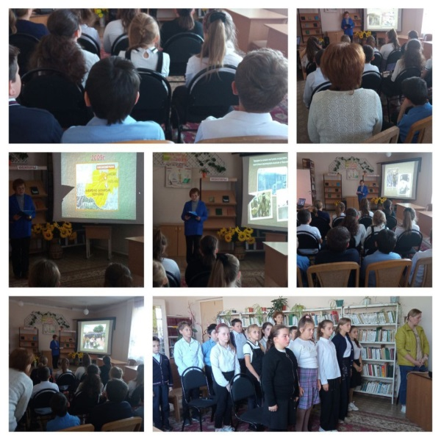
6 октября в Доме культуры прошло торжественное мероприятие посвященное Дню работников сельского хозяйства и перерабатывающей промышленности « Здесь хлеба золотистые поля и тружеников руки золотые». В мероприятии приняли участие сельскохозяйственные предприятия Майского района. Концертная программа была подготовлена творческими коллективами домов культуры района.
Все помнят трагическую дату- 13 октября 2005 года, когда столица кабардино- Балкарской республики город Нальчик подверглась нападению террористов. Благодаря скоординированной работе силовых структур и поддержке местного населения, масштабная террористическая акция была пресечена, террористы не смогли взять под контроль ни один ключевой объект города. В этот день, для учащихся 5 классов прошел час памяти
« Нальчик: 13 октября 2005 год». Ребятам рассказали о событиях которые произошли в этот день, показали презентацию с места событий.
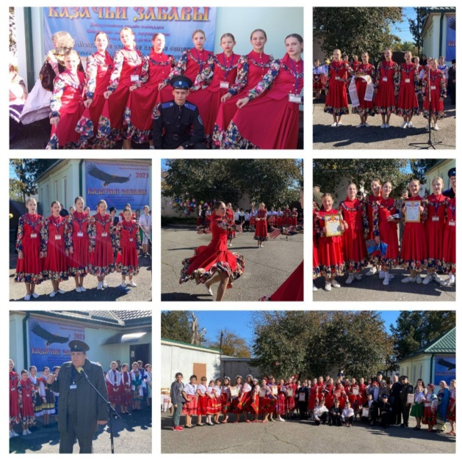
20 октября в рамках реализации проекта « Казачьи Забавы» организованного Терско- Малкинским окружным казачьим обществом, в краеведческом музее города Майский проел районный фестиваль « Казачка 2023». Целью фестиваля стало создание ценностных представлений у детей и подростков о фольклоре и традиционной культуре Терского казачества. Команда из участниц творческих коллективов Дома культуры с достоинством представила наше село на мероприятии заняв почетное первое место.
В рамках празднования Дня матери, 22 ноября в Доме культуры прошел вечер-встречи солдатских матерей « Сердце матери». Это событие собрало женщин, чьи сыновья посвятили себя защите нашей Родины. А 24 ноября зрительный зал ДК собрал всех женщин села на праздничный концерт « Все краски жизни для тебя».
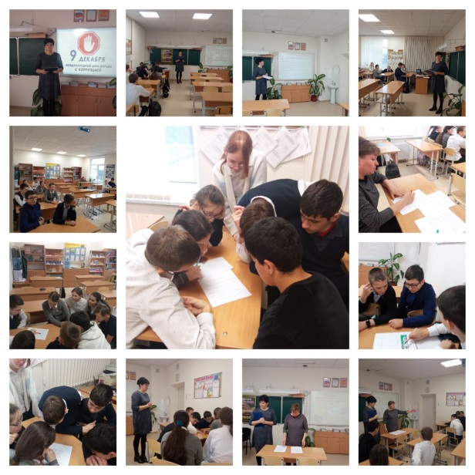
9 декабря отмечается Международный день борьбы с коррупцией. В преддверии этого для с учащимися 8 класса прошла познавательно- игровая программа « Мы за мир без коррупции!». Ученики познакомились с историей появления коррупции, узнали о ее видах и последствиях. Затем они приняли участие в игре « Коррупция и закон», где им нужно было решить различные ситуации, связанные с коррупцией, и выбрать правильный вариант действия.
О нашей работе можно говорить много и долго,увидеть ее можно на официальных страницах в Телеграмм канале
https://t.me/dknovoivan/2265 и ВКонтакте https://vk.com/wall-216894845_387
Таким образом, в результате целенаправленной плодотворной творческой деятельности коллектива Дома культуры жителям и гостям села, представителям общественности, структурам местного самоуправления представлено широкое разнообразие в подходах по организации и проведению культурного досуга населения.

Рост культурно-досуговых мероприятий с 2021г по 2023г.

№ |  | 2021г. | 2022г. | 2023г. | Единица  роста
1 | Количество мероприятий за текущий  период | 265 | 270 | 323 | +58
2 | Количество  посещений, просмотров | 10373 | 12038 | 13640 | 3263

Благодаря ведению в творческую работу Дома культуры проекта «Пушкинская карта», были организованны дополнительные мероприятия, что отразилось на повышении посещаемости и их количестве.
2.2. Развитие клубных формирований.
Основой клубной работы, определяющей ее организационно-творческую стабильность, социально-культурную активность и общественную значимость являются коллективы самодеятельного художественного творчества, в которых происходит массовый процесс культурно-творческой самореализации личности. Эту задачу успешно решают клубные формирования, действующие на базе МКУК « Ново- Ивановский СДК». На сегодня это 30 творческих объединений различной жанровой направленности с общим количеством участников 532 человека:
- вокальных групп – 4;
- хореографических групп-2;
- фольклорных –1
- клубы по интересам – 6;
- формирования самодеятельного народного творчесства-12
- спортивные формирования -4
С 1986 года фольклорная и танцевальные группы МКУК « Ново- Ивановский СДК» носят звание « Народный».
Клубы по интересам МКУК « Ново- Ивановский СДК» способствуют организации содержательного досуга населения, создают благоприятные условия для живого человеческого общения, участвуют в пропаганде достижений отечественной и мировой культуры, формируют мировоззрение, воспитывают эстетический вкус, прививают навыки самообразования, развивают инициативы и предприимчивость своих участников. Стабильная творческая и общественная работа, популярность среди населения, участие в массовых мероприятиях являются показателями хорошей работы клубных формирований. Поэтому их количество довольно продолжительный период остается на стабильном уровне. Число желающих заниматься в творческих объединениях дома культуры ежегодно растет. Огромной популярностью в селе пользуются хореографические коллективы, имеющие жанры народного и эстрадного танца. Не менее востребованы вокальные коллективы по направлениям эстрадного и народного жанров. Ежемесячно пополняется репертуар коллективов, повышается исполнительский уровень, расширяются формы работы и методы профессиональной деятельности. Руководители клубных формирований подходят к своей работе с творческим азартом, стараясь совмещать интеллектуальную, воспитательную, просветительную и развлекательную формы работы. Особенности своей деятельности специалисты выбирают сами, ориентируясь на аудиторию и их потребности. Творческие коллективы МКУК « Ново- Ивановский СДК» неизменные участники всех значимых мероприятий в селе, районе, республике. Благодаря реализации творческих проектов в 2023 году коллективы дома культуры приняли участие в районных, республиканских и межрегиональных конкурсах и фестивалях.
2.3 Деятельность любительских объединений и клубов по интересам
Одной из активной форм работы в ДК являются любительские объединения и клубы по интересам. Они охватывают людей, сплоченных общим интересом, создают условия для общения в кругу единомышленников, способствуют обогащению знаний и умений, помогают реализации творческих способностей. Многие из них стабильно работают в ДК на протяжении длительного времени, пользуются большой популярностью среди населения. В МКУК « Ново-Ивановский СДК» работает 6 клубов по интересам:
№ | Наименование | Возраст участников | Количество  участников
1 | « Гармония» | 18-25 лет | 33 чел
2 | « Мы будущее» | 11-13 лет | 9 чел
3 | «Ты+Я= Семья» | 25-65лет | 80 чел
4 | « Семейный Очаг» | семейный | 63 чел
5 | « Клуб солдатских матерей» |  | 27 чел
6 | « Хозяюшка» | 35-70 лет | 15 чел

Клубы отлично зарекомендовали себя в работе, как с молодыми людьми, так и со взрослым населением.
2.4.Деятельность клубных формирований, которым присвоено звание
«Народный»
Фольклорная группа « народного» ансамбля песни « Селяночка» руководитель Рябич Татьяна Ивановна остается неизменным лидером самодеятельного искусства в районе и селе и пользуется большой популярностью у населения. Это люди разных профессий и возрастов.
Основная цель работы группы – популяризация народной песни. Репертуар коллектива обновляется каждый год на ¼. Репертуар широк и разнообразен по жанровому и эмоциональному наполнению. Основу его составляют песни различных жанров: лирические, плясовые, игровые, хороводные, частушки; используются различные исполнительские формы: хоровое, сольное пение с сопровождением (фонограмма ) и пение a'kapella. В репертуаре русские народные, казачьи песни, песни советских композиторов, а так же творчество современных фольклорных коллективов и композиторов. Коллектив уделяет большое внимание работе над строем и интонацией. Процесс чистого пения, является для исполнителей кропотливой слуховой работой, требующей постоянного внимания к воспроизведению каждого звука. На сегодняшний день коллектив – непременный участник всех сельских, районных и республиканских мероприятий. Дальнейшие задачи коллектива, продвигать русскую народную культуру во всех ее проявлениях, сохранять и продолжать ее песенные традиции.
Танцевальные группы « народного» ансамбля « Отражение» руководитель Заиченко Людмила Юрьевна , в 2023 году работали очень плодотворно, принимали участие в межрегиональных и районных конкурсах, принимали участие во многих республиканских и районных мероприятиях и были отблагодарены грамотами и ценными подарками.
2.5. Работа с детьми и подростками.
МКУК « Ново- Ивановский СДК» ведет непрерывную работу по улучшению качества досуга детей и подростков, привлечению их к участию в культурно-досуговых мероприятиях, развитию творческих способностей в клубных формированиях.
В учреждении для детей и подростков действуют такие клубные формирования как:
- вокальная группа « Капельки»
- кружок сольного пения
- младшая танцевальная группа « Отражение»
- кружок « Мастерилка»
- кружок « Книжкина больница»
- творческая мастерская АРТ КЛУБочек
- клуб « Мы будущее»
Общий охват участников- 187 человек
В развитии данных творческих коллективов наблюдаются два основных этапа: первый этап предусматривает выявление творческого потенциала личности и развитие ее творческих способностей, элементарных навыков и приемов деятельности; на втором этапе осуществляется реализация творческого потенциала личности ребенка в процессе активной творческой деятельности по созданию материальных или духовных ценностей. В процессе занятий у детей и подростков формируются умения и навыки, творческие способности и общественная активность, все качества личности, присущие данному возрасту, отношение к миру в целом.
Детские и подростковые коллективы дома культуры- постоянные участники всех значимых сельских мероприятий:
- новогодние представления для детей
- праздничный концерт, посвященный Дню защитника Отечества
- праздничный концерт, посвященный Международному женскому дню 8 Марта,
- цикл мероприятий ко Дню Победы
- праздничный концерт, посвящѐнный Дню защиты детей.
- праздничный концерт, посвященный празднованию Дня России
- праздничный концерт, посвященный Дню пожилого человека,
- открытие творческого сезона
- праздничный концерт, посвященный Дню народного единства.
Творческий контакт со зрительской аудиторией имеет очень большое значение для юных артистов. Публичные выступления вызывают у исполнителей особое психологическое состояние, определяющееся эмоциональной приподнятостью, взволнованностью, радостью, переживанием, гордостью, пробуждая интерес, вызывая положительное отношение к занятиям в творческом коллективе, позволяют увидеть значимость своих занятий искусством, укрепляют и расширяют кругозор.
Фестивали и конкурсы дают прекрасную возможность коллективам не только показать в концертном выступлении свою творческую работу перед широкой публикой, но и сравнить ее с творческими достижениями других коллективов..
В отчетном периоде проводилась также работа по профилактике безнадзорности и правонарушений несовершеннолетних, оказывалась адресная помощь в организации досуга подростков из семей, оказавшихся в социально опасном положении, и несовершеннолетних, состоящих на учете в комиссии по делам несовершеннолетних и защите их прав. Для профилактики асоциальных явлений (алкоголизма, наркомании, табакокурения, СПИДа и др.) и обеспечения безопасности жизнедеятельности проводились профилактические беседы, постоянно обновляется наглядный материал .В соцсетях и на сайте учреждения публиковалась информация о проведении всероссийской акции «Вместе против наркотиков», «Скажи наркотикам – нет!», памятки «Терроризм-угроза обществу!».

2.6. Работа с молодежью.

С 1 сентября 2021 года в России стартовал беспрецедентный проект – «Пушкинская карта». Его суть в том, что школьники, студенты и вообще все молодые люди в возрасте от 14 до 22 лет смогут бесплатно, за счет федерального бюджета посещать театры, музеи, выставочные и концертные залы. Культура сегодня – это показатель качества жизни, а значит, без посещения концертов, театра, постановок невозможны качественные образование и жизнь. Новая Пушкинская карта – шанс качественно организовать досуг школьников, студентов, молодежи. В 14 лет школьник получает паспорт и может самостоятельно принимать решения, да и в области культуры к этому времени уже
формируются определенные предпочтения. В 22 года большинство студентов уже заканчивают обучение, но еще немногие из них зарабатывают. Школьники и студенты с.п. Ново- Ивановское стали участниками проекта «Пушкинская карта» и с большим удовольствием посещали мероприятия, организованные МКУК « Ново- Ивановский СДК»
За 2023 год работники дома культуры организовали и провели 20 мероприятий различных направлений: от различных мастер-классов до театрализованных представлений и концертов. В рамках проекта реализован 201 билет на сумму 62850 рублей
С полной афишей доступных мероприятий можно ознакомиться на официальном сайте МКУК « Ново- Ивановский СДК» - http://novoivandk.ru
Молодежь – одна из сложных возрастных категорий. Она является основным стратегическим ресурсом развития нашего общества, поэтому сотрудники КДЦ всегда уделяют большое внимание работе с молодежным сегментом. Цель работы по данному направлению осталась неизменной: объединение молодежи села посредством создания условий для всестороннего общения, удовлетворения запросов и интересов, формирования активной жизненной позиции подростков и молодежи, самоопределения личности в молодежной среде.
Традиционно работа с молодежью строится по следующим направлениям:
- патриотическое воспитание;
- участие в народных праздниках;
- развитие талантливой молодежи;
- организация досуга;
- профилактика асоциальных явлений.
Создание условий для плодотворного использования досуга человеком – важнейшая задача нашего дома культуры. Массовые мероприятия как нельзя лучше подходят для этого. В этом году удалось провести для молодежи несколько бесед о вреде наркотиков и алкоголя. Молодые люди, ведущие здоровый образ жизни, с удовольствием делились своим опытом со всеми желающими, пропагандировали оптимизм, силу духа и жизнелюбие. Принимали активное участие в различных акциях. Одна из них акция «Чистый берег».
В учреждении для молодежи действуют такие клубные формирования как:
- клуб « Гармония»
- клуб «Художественное слово»
- кружок « Гармония движения»
- секция атлетической гимнастики
- кружок « Оратор»
- ставшая танцевальная группа « Отражение»
- вокальная группа « Девчонки»
Общий охват участников 97 человек.

3. Поиск и внедрение перспективных форм социально-культурной деятельности.

Эффективность реализации государственной культурной политики, направленной на обеспечение современного уровня и качества оказания услуг учреждением, сегодня во многом определяется системным осуществлением работы по внедрению новых инновационных моделей и технологий. Решение этих задач требует целенаправленного информационно - рекламного и методического обеспечения деятельности. В 2023 году развитие инноваций успешно осуществлялось в детской и молодежной работе, в организации массового досуга, в проведении патриотических, тематических, спортивно-оздоровительных мероприятий. Активно внедрялись новые интересные формы, эффективно использовались интернет-ресурсы, видео презентации для оформления мероприятий, их анонсы и фотоальбомы, которые можно видеть на сайте учреждения , в группе «В контакте», в Телеграмм канале.
С целью привлечения жителей села в творческие коллективы и анонсирования предстоящих мероприятий используются рекламные афиши. Объявления рекламного характера о крупных мероприятиях публикуются в местном издании – газете «Майские новости».
В 2023 году продолжилась работа по насыщению информационно-новостного контента сайта учреждения и официальных интернет страниц ДК. Ежедневно ведется обновление наиболее активных разделов, где освещается разносторонняя культурно-развлекательная и культурно - познавательная жизнь сельского дома культуры .Регулярно выкладывается информация по проведенным и планируемым мероприятиям, видеоролики, памятки, новости по работе учреждения. В течение года сайт совершенствуется, постоянно корректируется для удобства посетителей, улучшается его дизайн. За год посещаемость информационных ресурсов МКУК « Ново- Ивановский СДК» составила более 15000 просмотров.
Если проследить динамику визитов за последний год, с уверенностью можно сделать вывод, что она увеличивается. Размещение информации о проведенных мероприятиях посредством фото - текстовых отчетов является дополнительной возможностью в рекламировании деятельности МКУК « Ново- Ивановский СДК», способствует пробуждению интереса у населения к учреждению, как центру культуры и досуга, повышает имидж учреждения.
Дом культуры постоянно продвигает свои мероприятия в системе PRO. Культура. РФ, где размещаются анонсы предстоящих событий и их обзоры.
4.Эффективность деятельности клубного учреждения в 2023 году.
В целом, в деятельности МКУК « Ново- Ивановский СДК» отражены все формы культурно-досуговой и информационно-просветительской деятельности.Мероприятия наполнены смысловыми нагрузками и отражают традиции праздников и памятных дат. Несмотря на изменения формата некоторых мероприятий, они всегда отличаются художественным наполнением, тематическим содержанием, в основе которых исторически сложившиеся культурные традиции.
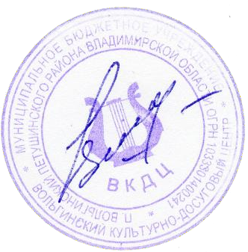
Ведется целенаправленная работа по сохранению национальных традиций (народной культуры, быта, праздников), по развитию самодеятельного народного творчества, по созданию условий для реализации творческих идей и повышению творческой активности жителей села, обеспечивая равный доступ граждан к участию в культурной жизни. Информирование населения, реклама, популяризация деятельности, продвижение культурных услуг, по-прежнему являются актуальными направлениями в работе учреждения. Выполнены плановые показатели работы учреждения, ведутся хозяйственные работы по содержанию здания и прилегающей территории. Учреждение располагает удовлетворительной материально-технической базой и кадровым потенциалом для создания наилучших условий по организации творчества и досуга жителей села Ново- Ивановское разных возрастных и социальных групп. Работа учреждения культуры в 2023 году имеет хорошие результаты. Проведение традиционных сельских мероприятий, работа с клубными формированиями имеет положительные результаты, однако сегодня время требует от работников культуры кардинальных перемен, поиска новых форм и методов работы.
Нам есть куда стремиться и на что равняться!

Директор МКУК
« Ново- Ивановский СДК» Н.Н. Трайдукова

